Университет ИТМО

Факультет ПИиКТ

Тестирование

Лабораторная работа №1

Выполнила:

Соколова Анастасия Денисовна

Группа P33022

Санкт-Петербург

2021 г.

# Задание

Введите вариант: 

1. Функция arctg(x)
2. Программный модуль для работы с B+ деревьями (максимальное количество элементов в ключе - 6, <http://www.cs.usfca.edu/~galles/visualization/BPlusTree.html>)
3. Описание предметной области:

Широко известен и очень важен тот факт, что истина зачастую совсем не такова, какой кажется. Например, на планете Земля люди всегда предполагали, что они разумнее дельфинов, потому что они придумали так много: колесо, Нью-Йорк, войну и т.д., а дельфины всегда только плескались в воде и развлекались. Дельфины же, напротив, всегда считали себя разумнее человека -- причем, по той же самой причине.

**Вопросы к защите лабораторной работы:**

1. Понятие тестирования ПО. Основные определения.
2. Цели тестирования. Классификация тестов.
3. Модульное тестирование. Понятие модуля.
4. V-образная модель. Статическое и динамическое тестирование.
5. Валидация и верификация. Тестирование методом "чёрного" и "белого" ящика.
6. Тестовый случай, тестовый сценарий и тестовое покрытие.
7. Анализ эквивалентности.
8. Таблицы решений и таблицы переходов.
9. Регрессионное тестирование.
10. Библиотека JUnit. Особенности API. Класс junit.framework.Assert.
11. Отличия JUnit 3 от JUnit 4.

# Выполнение

## **Функция arctg(x)**

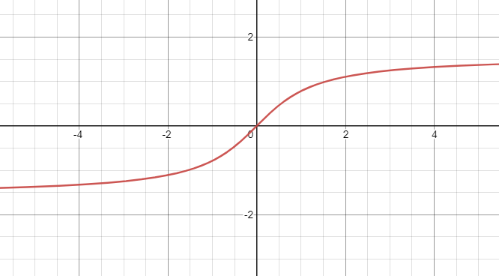

Рис 1 – график функции arctg(x)

Код разложения функции в степенной ряд: <https://github.com/sokolovaAD/Testing_1/blob/master/src/main/java/AtanCalculator.java>  
Код тестирования соответствующего модуля: <https://github.com/sokolovaAD/Testing_1/blob/master/src/test/java/AtanTest.java>

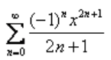

arctg(x) =

Область сходимости ряда: -1 <= x <= 1;

Выбранная точность: 10е-7.

Для данной функции было проведено параметризированное тестирование (используя csv-файл) на следующих отрезках:

1. $(-∞,-1)$ и $(1,∞)$
$0$

2. $-1$ и $1$
3. $(-1,0)$ и $(0,1)$
4. $-∞$ и $+∞$

Дополнительно было проведено тестирование на входные значения аргумента и точности, равных NaN.

## **В+ дерево**

Код В+ дерева: <https://github.com/sokolovaAD/Testing_1/blob/master/src/main/java/BPlusTree.java>  
Код тестирования соответствующего модуля: <https://github.com/sokolovaAD/Testing_1/blob/master/src/test/java/BPlusTreeTest.java>

В+ дерево представляет из себя модифицированное бинарное дерево, где, значения ключей хранятся только в листьях дерева (в отличие от бинарного дерева, где узлы так же могут хранить значения).

Для тестирования В+ дерева были выбраны различные наборы данных, а так же различные случаи поведения: вставка, поиск, удаление одного, нескольких или всех элементов дерева, удаления с корня, середины, конца дерева, было протестировано правильное разделение или слияние узлов, сравнение полученных значений с эталонными.

## **Доменная модель**

Код с доменной моделью: <https://github.com/sokolovaAD/Testing_1/tree/master/src/main/java/model>  
Код тестирования соответствующего модуля: <https://github.com/sokolovaAD/Testing_1/tree/master/src/test/java/modelTest>

Была составлена доменная модель, удовлетворяющая описанию предметной области

Было проведено тестирование методов и функций, подобраны нетривиальные входные значения, чтобы удостовериться в полной корректности работы модели путем ее полного покрытия тестами.

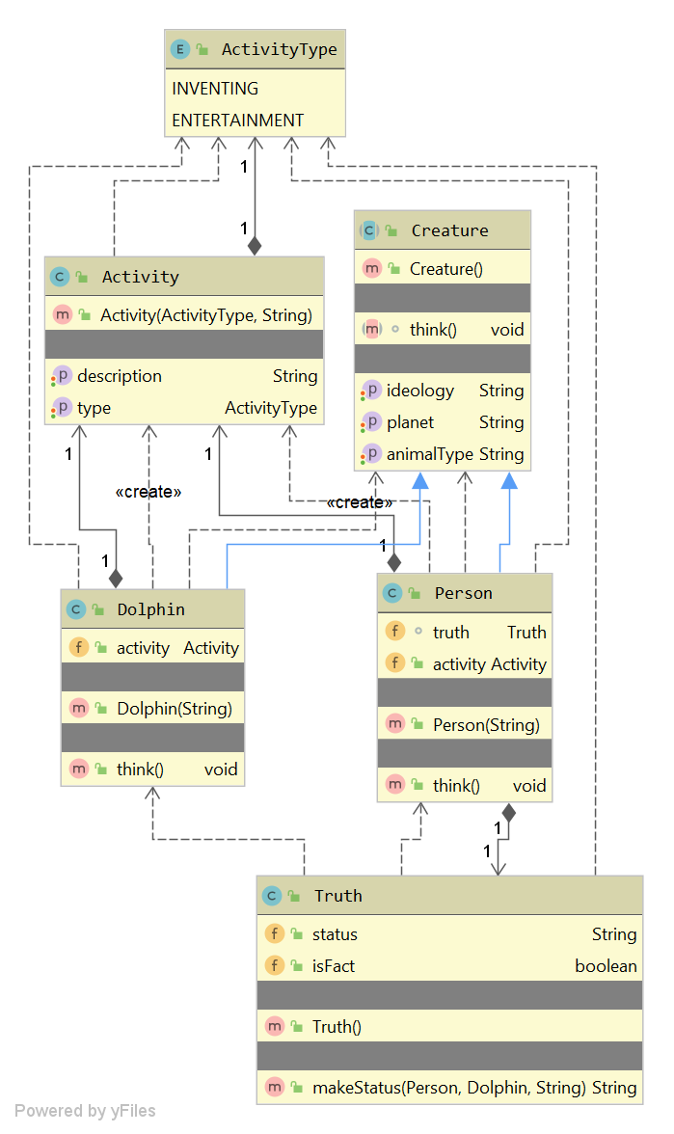

Рис 2 – UML диаграмма доменной модели.

### **Вывод**

В ходе выполнения данной лабораторной работы был получен навык модульного тестирования программного обеспечения, написанного на языке Java с использованием средства тестирования Junit5.